Семинар –практикум «Нетрадиционные техники рисования»
План:
1. Нетрадиционные техники рисования.
2. Методика выполнения работ.
3. Необходимый материал для занятий.
4. Рисование. Тема: «Колобок».
6. Просмотр занятия по изобразительной деятельности.
Нетрадиционные техники рисования.
Мелкая моторика –это двигательная деятельность, которая обусловлена скоординированной работой мелких мышц руки и глаза. Учеными доказано, что чем больше мастерства в детской руке, чем разнообразнее движение рук, тем совершеннее функции нервной системы. Это означает, что развитие руки находится в тесной взаимосвязи с развитием речи и мышления дошкольника. Изобразительная деятельность с применением нетрадиционных материалов и техник способствует развитию у ребенка:
-мелкой моторики рук и тактильного восприятия;
-пространственной ориентировке на листе бумаги, глазомера и зрительного восприятия;
-внимания и усидчивости;
-изобразительных навыков и умений, наблюдательности, эстетического восприятия, эмоциональной отзывчивости;
-кроме того, в процессе этой деятельности у дошкольника формируются навыки контроля и самоконтроля.
На занятиях с использованием нетрадиционных материалов и техник ребята получают информацию о разнообразии окружающего мира, уточняют свои представления о цвете, форме и размере предметов и их частей, у них развиваются воображение, мышление и речь. Дети с удовольствием выполняют задания по изобразительной деятельности с использованием нетрадиционных материалов и техник, ведь эти задания им по силам, и результат своей работы они видят сразу.
Существуют много техник нетрадиционного рисования, их необычность состоит в том, что они позволяют детям быстро достичь желаемого результата. Например, какому ребенку будет неинтересно рисовать пальчиками, делать рисунок собственной ладошкой, ставить на бумаге кляксы и получать забавный рисунок. Рисунок любит быстро достигать результата в своей работе, а перечисленные ниже нетрадиционные техники способствуют этому.
С детьми младшего дошкольного возраста можно использовать:
-рисование пальчиками;
-оттиск печатками из картофеля;
-тычок жесткой полусухой кистью.
Детей среднего дошкольного возраста можно знакомить с более сложными техниками:
-оттиск поролонами;
-оттиск печатками из ластика;
-восковые мелки+акварель;
-свеча+акварель;
-отпечатки листьев;
-рисунки из ладошки;
-волшебные веревочки.
А в старшем дошкольном возрасте дети могут освоить еще более трудные методы и техники:
-кляксография с трубочкой;
-монотипия пейзажная;
-печать по трафарету;
-монотипия предметная;
-кляксография обычная.
Каждый из этих методов –это маленькая игра. Их использование позволяет детям чувствовать себя раскованнее, смелее, непосредственнее, развивает воображение, дает полную свободу для самовыражения. К тому же работа способствует развитию координации движений.
Задачи по 2 мл., средней группам.
Пальчиковая живопись. Рисование ладошкой.
Пальчиковая живопись и рисование ладошкой помогают ребенку почувствовать свободу творчества, дают ощущение взаимодействия с изобразительным материалом (с краской) без кисточки, поскольку большую часть внимания и энергии ребенка (особенно на ранних этапах развития изобразительного творчества) занимает процесс овладения инструментом.
Воск + акварель.
Знакомство с новой техникой рисования; совершенствовать умение и навыки в свободном экспериментировании; развивать воображение, творчество; формировать эмоционально-положительное отношение к процессу рисования.
Печать листьев.
Познакомить со способом рисования –печать листьев; закрепить знание цветов. Развивать творчество, воображение.
Тычок.
Позволяет развивать специальные умения и навыки, подготавливающие руку ребенка к письму; дает возможность прочувствовать многоцветное изображение предметов, что несомненно важно для наиболее полного восприятия окружающего мира; формирует эмоционально –положительное отношение к самому процессу рисования; способствует эффективному развитию воображения и восприятия, познавательных способностей.
Методика выполнения
Рисование пальчиками.
Ребенок опускает в гуашь пальчик и наносит точки, пятнышки на бумагу. На каждый пальчик набирается краска разного цвета. После работы пальчики вытираются салфеткой, затем гуашь легко смывается.
Тычок жесткой кистью.
Ребенок опускает в гуашь кисть и ударяет ею по бумаге, держа вертикально. При работе кисть в воду не опускается. Таким образом заполняется весь лист, контур или шаблон. Получается имитация фактурности пушистой или колючей поверхности.
Восковые мелки +акварель
Ребенок рисует восковыми мелками на белой бумаге. Затем закрашивает лист акварелью в один или несколько цветов. Рисунок мелками остается не закрашенным.
Свеча +акварель
Ребенок рисует свечой на бумаге. Затем закрашивает лист акварелью в один или несколько цветов. Рисунок свечой остается белым.
Отпечатки листьев.
Ребенок покрывает листок дерева красками разных цветов, затем прикладывает окрашенной стороной для получения отпечатка. Каждый раз берется новый лист. Черешки у листьев можно дорисовать кистью.
Рисунки из ладошки
Растопырив пальчики, ребенок прикладывает ладошку к листу бумаги и обводит простым карандашом. Используя различные линии, ребенок дорисовывает необходимый рисунок. Затем закрашивает изображение красками.
Необходимый материал для занятий.
Тычок жесткой кистью.
Средство выразительности: фактурность окраски. Материалы: жесткая кисть, гуашь, бумага любого цвета и формата, либо вырезанный силуэт пушистого или колючего животного.
Рисование пальчиками
Средство выразительности: пятно, точка, короткая линия, цвет. Материалы: мисочки с гуашью, плотная бумага любого цвета, салфетки.
Восковые мелки+акварель
Средство выразительности: цвет, линия, пятно, фактура. Материалы: восковые мелки, плотная белая бумага, акварель, кисть.
Свеча+акварель
Средство выразительности: цвет, линия, пятно, фактура. Материалы: свеча, плотная бумага, акварель, кисть.
Отпечатки листьев
Средства выразительности: фактура, цвет. Материалы: бумага, листья разных деревьев, гуашь, кисти.
Рисунки из ладошки.
Средства выразительности: пятно, цвет, фантастический силуэт. Материалы: гуашь или акварель, кисть, простой карандаш, ладошка ребенка, любая бумага.

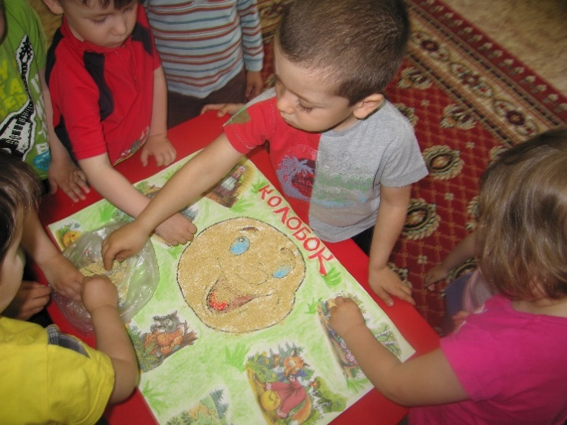 Колобок из крупы

